杜桥实验中学初三自然科学升学模拟试卷（三） 班级 姓名 号次
说明：本卷为2004年台州市九校联考试题
一、选择题（本题有25小题，每小题4分，共100分。每小题只有一个选项是正确的，不选、多选、错选均不给分）
1.6000多年前半坡氏族所从事的生产活动中，使物质发生了化学变化的是（ ）
（A）建筑房屋 （B）磨制石器 （C）用麻织布 （D）烧制陶瓷
2.由于电力紧张，我们在节约用电的同时，还要考虑替代能源。下列家庭用具中，不需用电工作的是( )
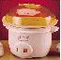
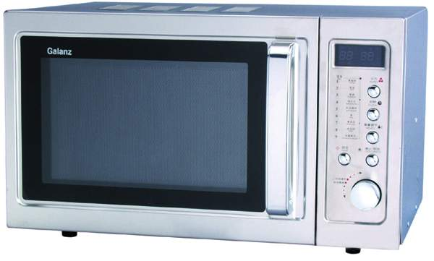
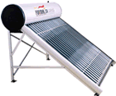
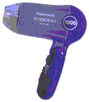

(A)电饭煲 (B)微波炉 (C)太阳能热水器 (D)吹风机
3.下图为某生态系统食物关系简图。则下列食物链表示完整正确的是（ ）
(A)阳光→植物→鼠→蛇→鹰 (B)植物→鼠→蛇→鹰
(C)昆虫→蛇→鹰 (D)植物→鹰
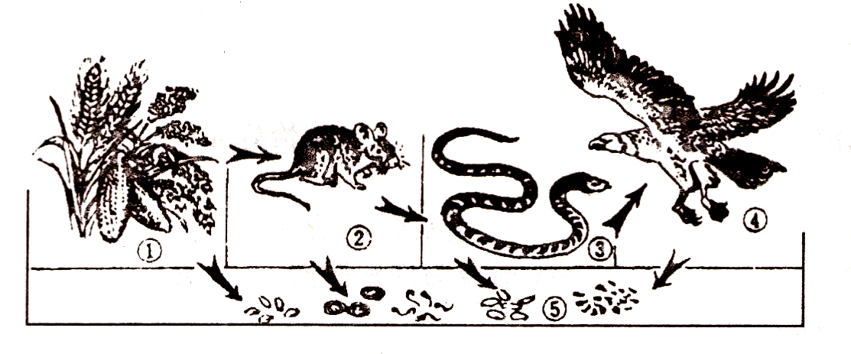

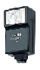4.摄影家所使用的高速电子闪光灯中有稀有气体氙（音“仙”），氙是空气中含量最少的气体，发现于1898年。请你结合元素符号的书写规则，确定氙的元素符号书写正确的是( )
(A) XE (B) xE (C) xe (D) Xe
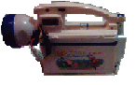5.近年来，由于电能源供应紧张，许多家庭都备有由多组蓄电池做电源的手提应急灯(如图)。关于应急灯的电源电压，最可能的数值是( )
（A）1.5伏 （B）16伏 （C）220伏 （D）380伏
6.王辉同学在做“观察蛔虫卵”的实验时，用显微镜的“10×”目镜和“×10”物镜观察，则他在显微镜中观察到的蛔虫卵被放大为 ( )
(A)100倍 (B)20倍 (C)10倍 (D)1倍
7.现代信息技术的基础原料是高纯度的硅晶体。工业上用氢气与石英(二氧化硅)反应来制取高纯硅：2H₂+SiO₂==Si+2H₂O 。上述反应是利用了氢气的( )
(A)密度小 (B)可燃性 (C)还原性 (D)难溶于水
8.截止今年3月15日，全国49起高致病性禽流感疫情被全部扑灭。采取的主要措施是“一旦发现疫禽，坚决扑杀，彻底消毒，防止疫情扩散；务必把疫情扑灭在疫点上，阻断疫情向人的传播”等。“坚决扑杀”发病的家禽是为了( )
(A)控制传染源 (B)切断传播途径 (C)预防易感人群 (D)实施人工免疫
9.以下是我们生活中可见到的几种现象：①用力揉面团，面团形状发生变化；②篮球撞击在
篮板上被弹回；③用力握小皮球，球变瘪了；④一阵风把地面上的灰尘吹得漫天飞舞。在
这些现象中，物体因为受力而改变运动状态的是( )
A.①② B.②③ C③④ D.②④
10.某分子的结构模型如图所 示。下列有关此分子的说
法，错误的是( )
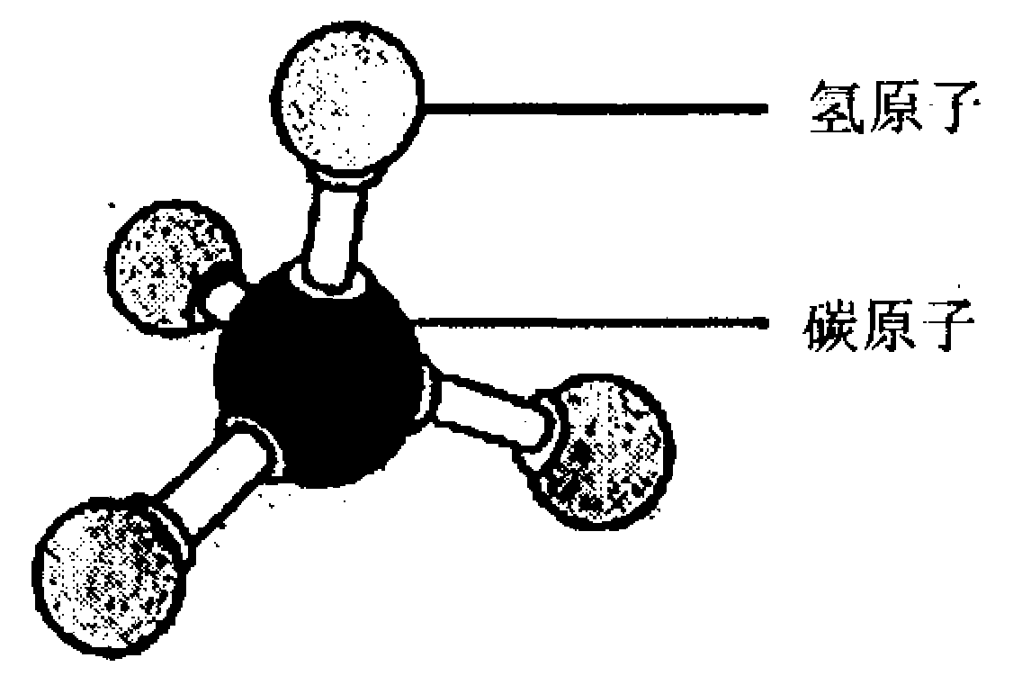
(A)此分子中有5个原子
(B)此分子的分子式是CH₄
(C)由此分子组成的物质由2种元素组成
(D)由此分子组成的物质为混合物
11.图所示的四幅图是小新提包 回家的情景，小新提包的力不做功的是（ ）
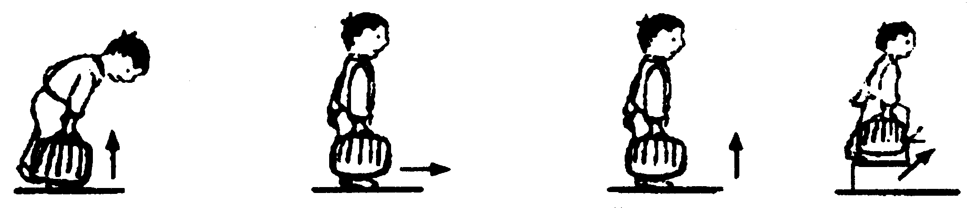
(A)将包提起来 (B)站在水平匀速行驶的车上 (C)乘升降电梯 (D)提着包上楼
12.有关人体的生命活动下列叙述错误的是( )
(A)经过肺泡内的气体交换，血液中氧的浓度升高，血液颜色变得鲜红
(B)血糖含量能维持相对稳定是由于神经系统和激素的调节
(C)人体生命活动消耗的能量主要来自蛋白质的分解
(D)闻到食堂烧肉的香味流唾液，是条件反射现象
13.下列操作中，正确的是( )
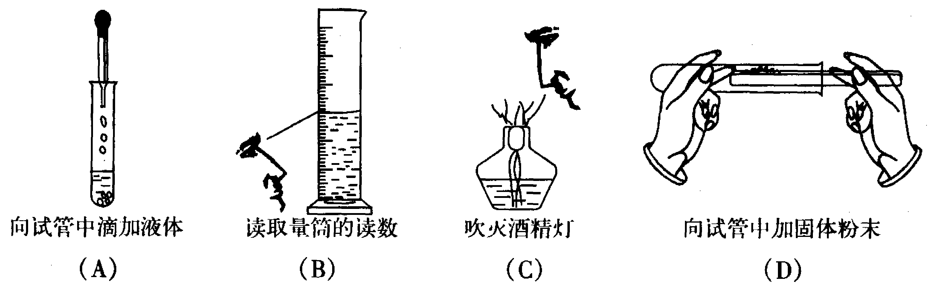
14.初中生具有丰富的想象力。一天，琳琳与几位同学在讨论：要是没有了重力，妈妈在厨房里做早餐时，会发生什么事？以下是她记录的A、B、C、D四位同学的发言，其中不合理的是( )
(A)瓶中的酱油会倒不出来； (B) 煤气灶燃着后火苗很快熄灭
(C)炒菜时食物会轻易“飞”出来； (D) 厨房中的“香气”不会扩散到别的房间
15.科研人员为了研究食物对蟑螂生长的影响，将刚孵出
 | 甲 | 乙 | 丙 | 丁
抗生素 | — | 0.1 | 0.1 | 0.1
维生素 | 0.5 | — | 0.5 | 0.5
蛋白质 | 44 | 44 | 44 | —
脂 质 | 55 | 55 | 55 | 55
淀 粉 | 66 | 66 | 66 | 66
的蟑螂分甲、乙、丙、丁四组，分别喂含不同营养的食
物，如右表。表中的数字代表所含成分的多少，“—”
表示没有此成分。哪一组是这个实验的对照组？（ ）
(A) 甲 (B)乙 (C)丙 (D)丁
16.在《电工手册》中，列出了白炽灯的常见故障与检修方法，其中灯泡不亮这项故障及其可能原因如下表所示。这项故障现象的可能原因可以概括为( )
现象 | 故障可能原因 | 检修方法
灯泡不亮 | 1．灯泡的灯丝断了 | 换新灯泡
灯泡不亮 | 2．灯头内的电线断了 | 换新线并接好
灯泡不亮 | 3．开关等处的接线松动 | 检查加固
灯泡不亮 | 4．熔丝熔断 | 更换熔丝
(A)电路中出现短路
(B)电路中出现断路
(C)并联接成了串联
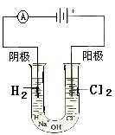(D)供电电压偏低
17.右图是某工厂进行电解饱和食盐水生产的原理图，则在电解饱和食盐水时，肯定不能得到的产品是( )
- NaOH (B)HNO₃
(C)H₂ (D)Cl₂
18.将一株植物在黑暗环境中放置48小时，然后将一片叶
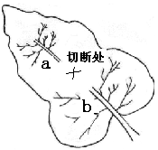子的叶脉切断（如下图所示），在阳光下照射4小时，再将
叶片脱色处理后用碘液处理，发现a部（上部）叶呈棕色，
b部（下部）叶呈蓝色，这个实验说明（ ）
(A)光合作用需要光 (B)光合作用需要CO₂
(C)光合作用需要H₂O (D)叶绿体是进行光合作用的场所
19.下列的①、②、③、④四幅图表示用压强计测液体内部压强的实验情况。其中水平桌面上四个容器里所盛液体的液面相平，①、②图中容器内液体的密度为ρ₁，③、④图中容器内液体的密度为ρ₂，金属盒a与d，b与c分别位于液体内相同深度处。为了分别研究液体的压强与液体密度、深度的关系，应将这些实验怎样结合？答：（ ）
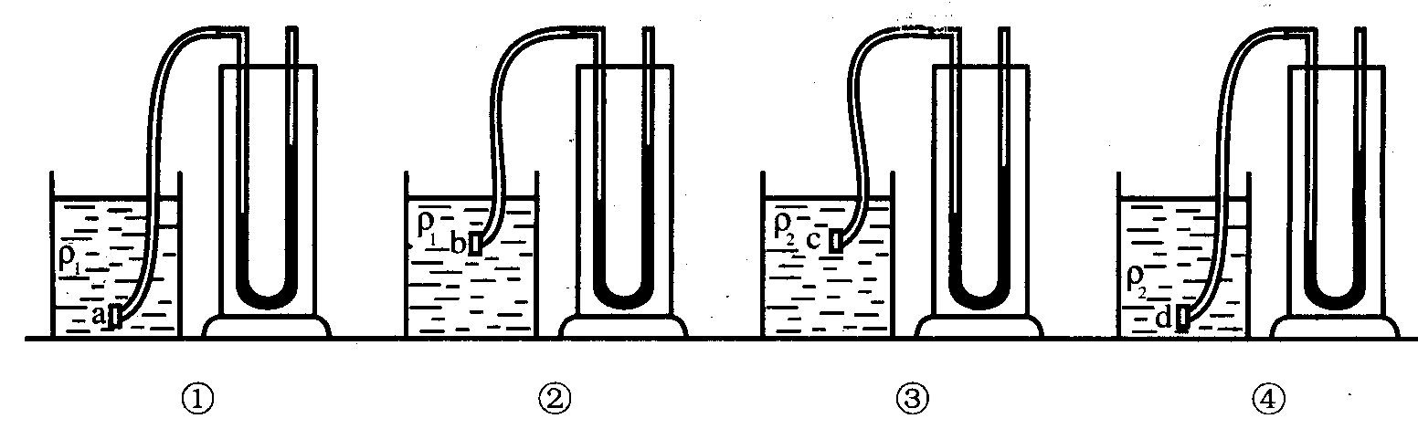
(A) ①与③，①与② (B) ①与④，①与②
(C) ②与④，②与③ (D) ②与④，③与④
20.下列是科学学习中的几个研究实例：
①在研究生命活动时，引入新陈代谢；②在研究运动快慢时，引入速度；
③在研究压力作用效果时，引入压强；④在研究物质性质时，引入酸、碱、盐等。
在上述几个研究实例中；采用“数学方法”来定义概念的是（ ）
A．①② B．①③ C．②③ D．③④
21.酸性氧化物跟含氧酸有对应的关系，即组成酸性氧化物的非氧元素跟酸中对应的元素具有相同的化合价。下列对应关系中正确的是( )
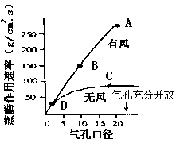(A)CO～H₂CO₃ (B)NO₂～HNO₃ (C)SO₂～H₂SO₄ (D)P₂O₅～H₃PO₄
22.右图中表示在有风和无风的两种条件下，蒸腾速率
与气孔大小之间的关系。在图中哪一点蒸腾作用与气
孔大小无关 ( )
(A)A点 (B)B点 (C)C点 (D)D点
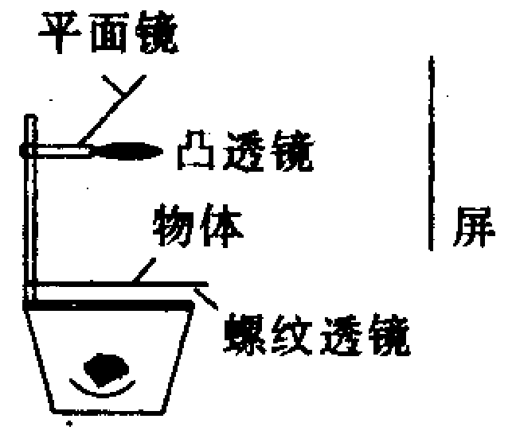
23.如图是教室里常用的反射式投影仪。上课时，同
学们在屏幕上看到的图画、练习等都是象。关于
投影仪成的象，以下说法正确的是( )
①放大的 ②缩小的 ③实象 ④虚象
（A）①③ （B）①④
（C）②③ （D）②④
24.初中化学反应类型的分类可如
下图表示，下列反应中只属于阴
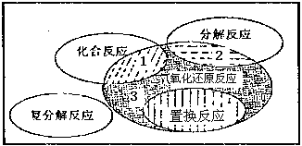影“3”处的化学反应是( )
(A)CuO＋CO Cu＋CO₂
(B)2KMnO₄ K₂MnO₄＋MnO₂＋O₂↑
(C) Fe＋H₂SO₄＝FeSO₄＋H₂↑
(D)S＋O₂SO₂
25.体育加试前，老师要求同学们先做适当的“热身”运动，以保护身体，并提高测试成绩。关于“热身”运动的作用原理，有以下说法：
①“热身”运动能适当加快血液循环速度与呼吸频率，可以更好地保证剧烈运动时肌体细胞的氧气和营养；
②“热身”运动能适当提高体温，以增强体内酶的活性，加快呼吸作用释放能量；
③“热身”运动能把机械能转变成热能和化学能，先储存在肌肉中，剧烈运动时放出储存的能量，可以提高运动成绩；
④“热身”运动能刺激全身器官及组织，使神经系统、内分泌系统处于“待命”状态，测 试时能更好地协调全身机能。
以上解说中，正确的是（ ）
(A)只有① ② (B)只有① ② ③ (C)只有① ② ④ (D)① ② ③ ④全正确

二、简答题（本题有8小题，每空4分，共60分）
26.如图所示，图甲为人敲鼓，能发出悦耳动听的鼓声，这说明声音是由于物体_______产生的；图乙为抽去玻璃罩内的空气，就听不到铃声，说明声音的传播依赖于___________。

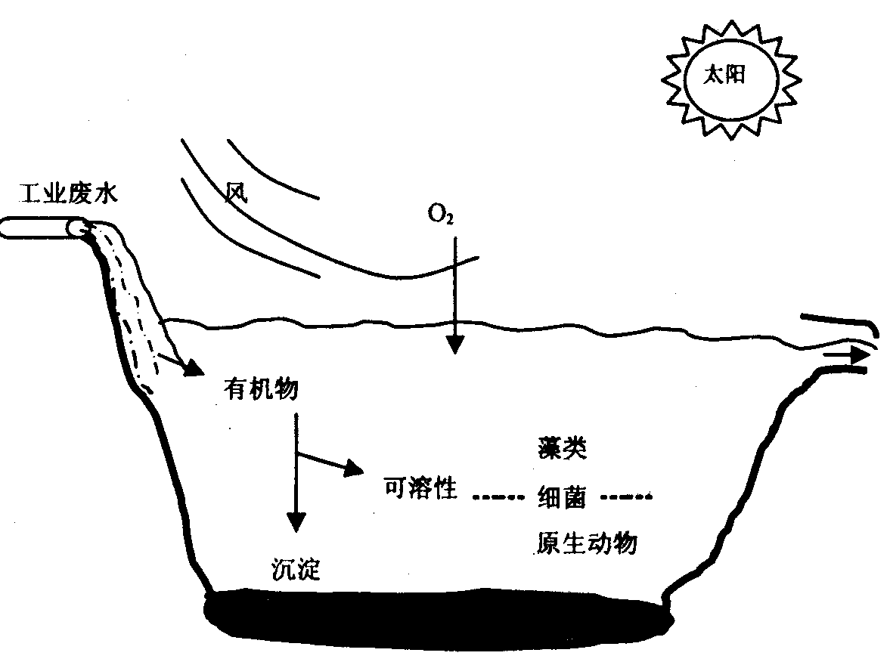
27题图
甲 乙
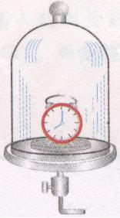
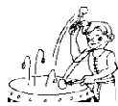
26题图

27.工业和生活污水是环境污染的重要来源，污水处理是环境保护的重要措施，氧化塘法就是一种利用自然生态系统净化污水的方法．氧化塘是一个大而浅(水深约2m)的池塘，上图表示其生物群落和非生物环境．试分析回答问题：
(1)塘中需氧型微生物呼吸作用消耗的氧，部分来自大气，另一部分来自藻类的 作用。
(2)污水中含有的大量有机污染物可引发细菌迅速繁殖，细菌通过 作用获得生命活动所需的能量，同时将有机物变成二氧化碳和水等无机物．
28.右图表示的是地壳里所含各种元素的质量分
数。请根据下图回答下列问题：
(1) 地壳中铁元素的含量为 ；
(2) 图中表示含量最多的元素与含量最多的金属元素组成的化合物的化学式是 。
技术参数：
加热器表面温度：165℃
电压、功率：220V 50Hz 5W
中华人民共和国农药登记证号：WL99902.
执行标准：Q/BKLX2.1—2000. 准产证号：ZC0502003
29.小李同学买了一个电热驱蚊器，查看其说明书上有如右图所示的数据。
(1)该电热器能否直接插在照明电路的插座上？
答__________________（“能”或“不能”）
(2)一般家庭每年用电热驱蚊器6个月 (6—11月)，
若以每天平均使用10小时，试计算它每年大约消
耗电能___________千瓦时(每月按30天计)
(3)灭蚊能有助于预防的传染病有____________________________（举具体传染病一例）。
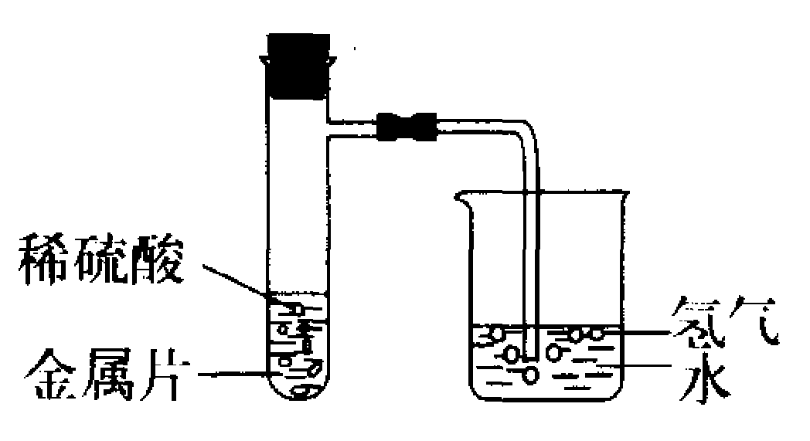
30.某自然科学兴趣小组设计了如右图所示的装置，用来研究不同金属跟稀硫酸反应的快慢。他们用此装置，选择了甲、乙、丙、丁四种金属片，分别与相同体积、相同质量分数的稀硫酸反应，观察30秒钟里从导管口冒出的氢气泡多少，记录在下表中。(“＋”越多表示产生的气泡越多)
金属 | 甲 | 乙 | 丙 | 丁
氢气泡多少 | ＋＋ | ＋＋＋＋ | ＋＋＋ | ＋

(1)从实验结果看出，甲、乙、丙、丁四种
金属与稀硫酸反应由快到慢的顺序
是 。
(2)要获得令人信服的实验结论，除反应用的稀硫酸需体积、质量分数相同外，四种金属的____________________________________________________还必须相同。
31.联系生活实际是学习科学知识的重要方法之一。下表中列举了两例科学知识、实际应用及在人体对应的器官或应用。请再举一例填入下表（本题4分）：
科学知识 | 实际应用或生活实例 | 人体中对应的器官或应用
例1：凸透镜成像 | 照相机 | 眼球
例2：扩散 | 食盐溶解过程 | 组织细胞与内环境的气体交换
32.实验室选用下图所示装置制取二氧化碳气体(混有氯化氢、水蒸气)和进行有关实验，请
回答：
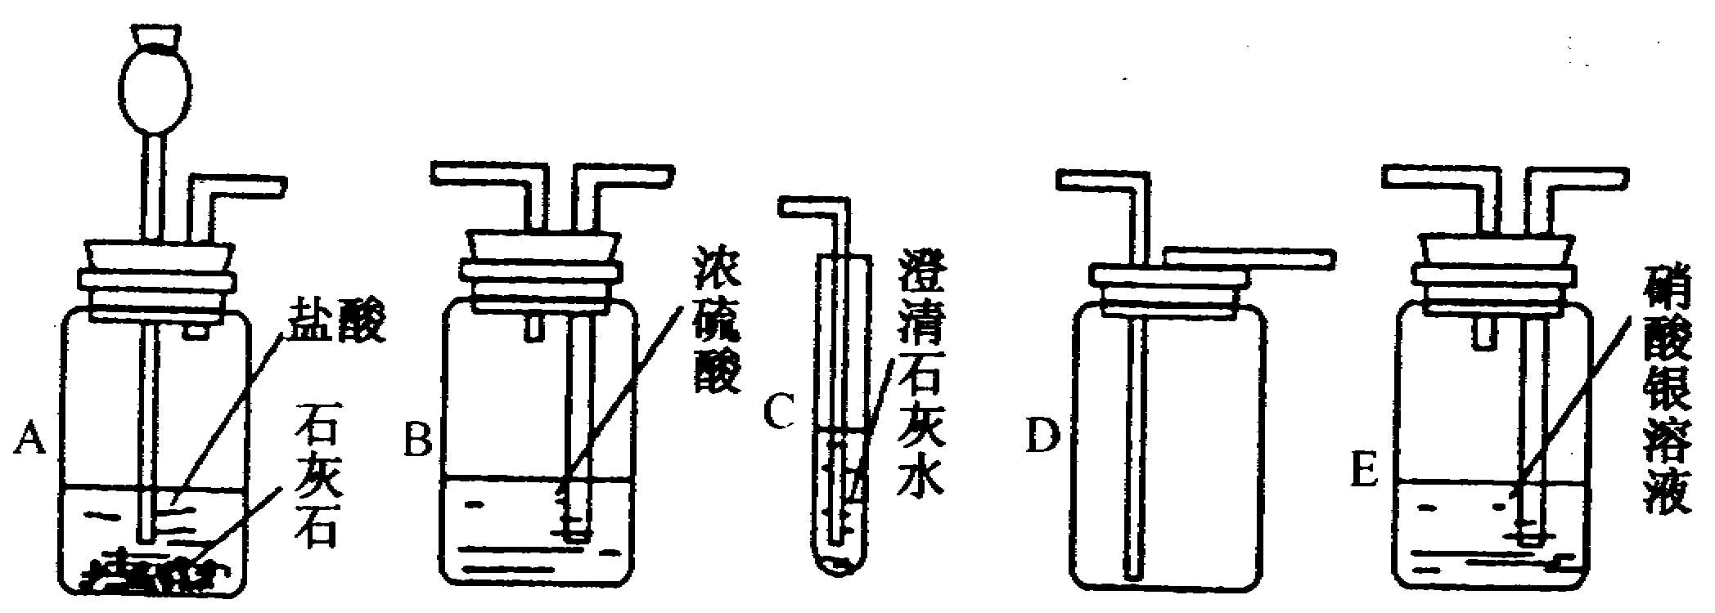
(1)写出制取二氧化碳的化学反应方程式____________________________________。
(2)为了证明制得的气体中是否混有氯化氢气体，把A装置与E装置连接，若E装置中观察到的现象是 ，则可证明有氯化氢气体。
(3)若要将二氧化碳中混有的水蒸气除去，除A装置外，还应选上图装置中 ，(填装置序号)。

三、分析计算题（本题有6小题，其中36、37题为选做题，其余为必做题。第33题10分，34、35题各7分，36、37、38题各8分，满分40分）
33.由于降水偏少，以及火力发电用煤安排不足等原因，从去年下半年开始，全国大多省份供电不足，频频跳闸停电，影响居民生活及工农业生产。某校为了维持正常教学用电，自购了一台发电机，铭牌上的参数如右表。
型号 | 200GF | 额定频率 | 50Hz
转速 | 1500r/min | 额定电流 | 400A
额定功率 | 200Kw | 功率因素 | 0.8
电流 | 361A
通过一段时间的试运行，发现近一个月来发电机的实际平均输出功率约90KW，平均每发电10小时消耗一桶柴油(174千克)，已知柴油批发价格629元/桶，学校付给电力公司的电费是0.53元/度。试回答下列问题：
- 柴油发电机由柴油机和发电机两部分组合而成。工作时的能量转化具体过程是：
。
发电机的的工作原理是____________。
A.电磁感应 B.电流周围存在磁场 C.磁场对电流有作用力
(2)近一个月来，台州市很多县（市、区）是隔天停电一次。正常供电时，学校电器设备消耗的总功率约为90KW；停电期间，学校每天自行发电12小时，则每停电一天，学校要多付出多少钱？(发电机成本及耗损不计。)

(3)到夏天，全校50个教室，每个教室要增开“220V 100W”的电风扇4台；学生公寓、教师办公室要增开“220V 0.8Kw”的空调机50台；多媒体教室、会议室、计算机房要增开“220V 2.5 Kw”的空调机8台。若其它设备照常运行，试通过计算说明，现有的发电机能否满足需要(发电机的最大输出可达额定功率的80%，即160 Kw)。

34.多数情况下，要统计一个生物种群的准确数量几乎是不可能的。因此生态学家通常采用一种称为“标记与再捕获”估计种群数量：即先捕获一批动物，在它们身上做些标记，最后放归自然环境中，以后做好标记的动物会在另一组中再次被捕获。通过第二组中被标记的动物占捕获动物数量的分析来测定这个生物种群的数量。
（1）为什么多数情况下，要统计一个生物种群的准确数量几乎是不可能的？
_______________________________________________________________________。
(2)2001年某生态学家组在青藏高原阿里地区捕获100头藏羚羊并做了标记，再放归自然。1个月后，他们在阿里地区捕获的第二组50头藏羚羊中，发现有2头具有标记。作为参与该组考察活动的你，估计该地区藏羚羊数量大约是（ ）
(A)1000头 (B)10000头 (C)5000头 (D)2500头

35. ①江、河、湖、泊、沼泽、滩涂等湿地被称为“地球之肾”，因为湿地能保持、净化水，并且成为生物的栖息、繁衍地，是很重要的一类区域。
②同时，沼泽、湖泊又是蚊子、钉螺等动物的匿生场所，往往导致传染病的流行。
③近年来推进的城镇化建设，使得湿地越来越少，致使城乡的洪涝灾害加重。
④城镇中心或边上的小湖泊往往成了“藏污纳垢”的地方，被居民的生活污水、垃圾长期占用，水生生物大量死亡，反倒成了小龙虾的“天堂”。
根据以上信息，回答下列问题：
- 一块湿地可以看作是一个生态系统，水是其中的_______________（填“生物”或“非生物”）因素。
(2)街头露天烧烤不仅产生大量有害气体污染环境，卫生状况也令人担忧，而且设备简陋，容易导致肉类烧焦。在烧焦的肉类中含有一种强致癌物质3，4－苯并芘，它的化学式是C₂₀H₁₂。
①计算C₂₀H₁₂分子中碳、氢两种元素的质量比。[相对原子质量H—1，C—12]

②你对湿地保护有何建议？或许多同学爱吃路边的油炸小龙虾，你对此举有什么看法或建议？(只需回答一个问题，但必须从人与环境、生态平衡或人体健康等角度去说明)
 我的建议是：_________________________________________________________.

请仔细阅读以下材料后，再根据要求回答36题或37题
材料：“12.23事故”
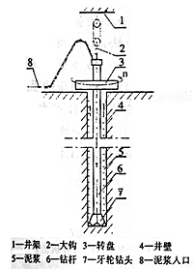
2003年12月23日，重庆开县川东气田发生特大井喷事故，243个生命从此逝去。当晚21时50分许，罗家H井发现溢流，造成井喷失控，富含硫化氢和二氧化碳的天然气喷至30米高，井喷持续了18小时后被控制住。事后，国务院专家组在鉴定报告中分析认为：开始时混合气体浓度还未达到天然气空气混合比和硫化氢空气混合比的爆炸极限，若组织放喷点火应该有充足的时间，点火也不致危及井场安全。
事故处理的措施主要有2条：一是将喷出的硫化氢、天然气混合气体点燃，以减少空气中有毒的硫化氢气体含量；二是用泥浆灌入井下，封堵硫化氢等有害气体的蔓延。
尽管最后压住了井喷，但两百多群众因吸入过量硫化氢身亡，更多人的眼睛、嗓子被硫化氢灼伤，中毒人数上万。据事后测算，井喷发生后，硫化氢的杀伤半径达到5公里，如果没有及时转移6万群众，中毒死亡人数将在6000人以上。
(在以下的36、37 两题中任选做一题,若两题都答,按第36题计分.)
我选答第______题
36.请仔细阅读上文后回答：
(1)在喷出的气体中，硫化氢有可燃性、____________________等的性质(填一条即可)。
(2)已知硫化氢的密度比空气大，发生井喷的气井在山谷中，山谷下游是村庄。若你是事故现场的指挥人员，你应该指挥群众____________________(“沿山谷往下逃生”或“向上逃往山坡高处”)。
(3)硫化氢被点燃后，生成的产物是水和二氧化硫。已知在无阻力情况下，井喷时的气体平均流量为700万米³／24小时，喷出的气体中，硫化氢的含量是１５１克／米³，则18个小时中总共喷出多少质量的硫化氢？若这些硫化氢全部燃烧，放出二氧化硫的质量是多少？[相对原子质量：H—1，O—16，S—32]

37.请仔细阅读上文，并参照题图后回答：
(1)井喷发生时，地下深处气体的压强_______(“大于”、“等于”或“小于”)钻杆边泥浆压强与大气压之和。
(2)当原先的泥浆不能封住气体时应该___________(“增大”或“减小”)泥浆的密度，以增大泥浆的压强。
(3)钻井在起钻时，因为钻头上升留下空隙，会导致泥浆柱下降。所以操作规程规定要及时补充泥浆以维持足够的压强。专家判断，本次事故发生的原因之一可能是没有及时补充泥浆。发生井喷时，井深为4049.68米，井内压强高达46兆帕(1兆帕=10⁶帕)，则要防止井喷，泥浆的密度至少为多大？(g=9.8牛/千克，不计大气压及泥浆密度的变化)

38.通过测定水、无机盐的不同含量对植物地下部分和地上部分生长的影响，所得数据如下表一和表二。
（表一）土壤水分含量对生长17天的玉米苗根系和地上部分的生长的影响
土壤含水量（%） | 地上部分鲜重A（克） | 根鲜重B（克） | 根冠比（B/A）
15  20  30 | 2.4  3.4  3.5 | 4.9  5.2  4.8 | 2.1  1.5  1.2

(表二)N和P的供应量对胡萝卜根与地上部分生长的影响(单位：克)
元素量 | 总鲜重 | 地上部分  （A） | 根重  （B） | 根/冠  （B/A） | 根部总  糖量（%）
低N量  中N量  高N量 | 38.50  71.14  82.45 | 7.46  20.64  27.50 | 31.04  50.50  54.95 | 4.16  2.45  2.50 | 6.01  5.36  5.23
低P量  中P量  高P量 | 55.0  80.2  89.3 | 17.2  19.8  18.7 | 37.8  60.4  70.6 | 2.19  3.05  3.78 | 5.09  5.67  5.99
据表回答下列问题:
（1）据表（一）可知，如果土壤水分供应多时，就有利于玉米 生长（“根系”或“地上部分”）。
（2）据表（二）可推知，为提高胡萝卜的产量应如何合理施肥？
答： 。

四、附加题（本题10分）
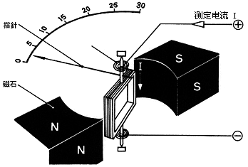欧姆定律在今天看起来是一个十分简单的定律，但是当初德国物理学家欧姆发现这个规律时却并不容易。因为当时人们对电流、电压和电阻的概念还不十分明确，而且实验条件也极为简陋。欧姆用一个温差电池作为电源，他还创造性地利用电流的磁效应设计了一个电流扭秤：用一根金属丝悬挂一小磁针，导线与之平行，当有电流通过导线时，小磁针就发生偏转，并且使偏转角和电流大小成正比。欧姆测量了粗细相同的铜导线，长度分别为2、4、6、10、18、34、66、130英寸，测量出所对应的偏转角大小，经过认真的实验和思考总结，欧姆终于发现了电流和电压、电阻的关系。若在某次实验中，使用了长度分别是2、4、6、18英寸的粗细相同的铜导线，对应偏转角如下表所示。
长度L/英寸 | 2 | 4 | 6 | 18
偏转角θ | 36º | 18º | 12º | 4º
- 从表中可知长度L和偏转角θ满足什么关系？

(2)若已知小磁针偏转角和通过导线的电流成正比，则电流和导线L是什么关系？

杜桥实验中学初三自然科学升学模拟试卷（三）
自然科学参考答案
一、选择题（本题有25小题，每小题4分，共100分。每小题只有一个选项是正确的，不选、多选、错选均不给分）

题号 | 1 | 2 | 3 | 4 | 5 | 6 | 7 | 8 | 9 | 10 | 11 | 12 | 13
答案 | D | C | B | D | B | A | C | A | D | D | A | B | D

题号 | 14 | 15 | 16 | 17 | 18 | 19 | 20 | 21 | 22 | 23 | 24 | 25
答案 | B | C | B | B | C | B | C | D | D | A | A | C

二、简答题（本题有8小题，每空4分，共60分）
26.振动、物质(介质、媒介) 27.(1)光合作用 (2)呼吸作用
28.(1)4.75% (2)Al₂O₃ 29.(1)能 (2)18 (3)疟疾（其它正确也给分）
30.(1)乙、丙、甲、丁 (2)形状(表面积/体积/与液体的接触面积等)
31.
科学知识 | 实际应用或生活实例 | 人体中对应的器官或应用
例1：凸透镜成像 | 照相机 | 眼球
例2：扩散 | 食盐溶解过程 | 组织细胞与内环境的气体交换
1.杠杆 或  2.酶的活性与温度有关  （等） | 撬棍  加酶洗衣粉要控制水温 | 手臂  人体温恒定，保持体内酶的活性
32.(1)2HCl+CaCO₃==CaCl₂+H₂O+CO₂↑ (2)有白色沉淀生成 (溶液变浑浊)(3)B
三、分析计算题（本题有6小题，其中36、37题为选做题，若两题都答,按第36题计分。其余为必做题。第33题10分，34、35题各7分，36、37、38题各8分，满分40分）
33.(1)（每空2分）化学能 、 A
(2)W=Pt=80KW×15h=1200KWh（1分）
电费=1200 KWh×0.53元/ KWh=636元（1分）
油费=629元×1.5=943.5元，多付出943.5元-636元=307元（1分）
(3)ΔP=0.5KW×50+0.8KW×40+2.5KW×8=77KW（2分）
77KW+80KW<160 KW，所以能满足需求。（1分）
34.(1)通常种群的数量比较大，分布又不均匀（有些物种个体很小/为了不影响动物的生存环境，不大可能动用大量的人力及先进的交通、观察工具等）（3分）
(2)D（4分）
35.(1)生物(2分) (2) ①C：H=20×12：12×1=20：1（3分）
②应边保护、边治理(2分)或：油炸龙虾可能含有较高的致癌物/龙虾可能富集了污水中的有毒物质，所以不宜食用等。
36. (1)有毒(有刺激性)(2分) (2) 向上逃往山坡高处（2分）
(3)硫化氢的质量=700×10⁴米³／24小时×18小时×151克／米³=7.9275×10⁸克(2分)
设生成二氧化硫的质量为m，（2分）
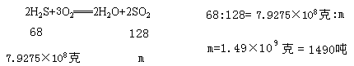

37.(1)大于(2分) (2)增大(2分) (3)根据p=ρgh, (4分)
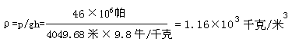
38.（1）地上部分 （4分） （2）氮肥适量，多施磷肥（4分）

